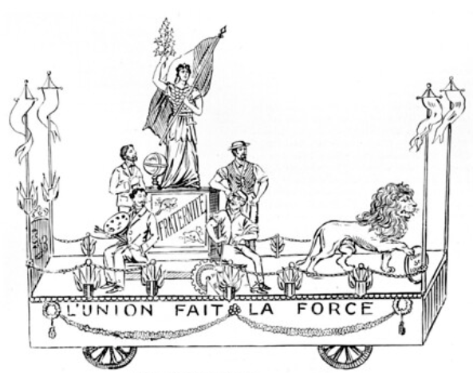 | 4. Filet de protection sociale  Soutien aux populations vulnérables, y compris les itinérants, les nouveaux-arrivants, les anciens combattants, les jeunes enfants et les apprenants en alphabétisation : activités telles que les heures du conte mais aussi ressources gratuites comme des connexions à internet, des postes informatiques, des laissez-passer dans les musées... Contribution à la santé psychique des jeunes et moins jeunes (en offrant des lieux de calme et de sécurité, par la qualité des espaces, ex bâtiments avec des éléments naturels, des vues sur le territoire..; par des enseignements, ex yoga, méditation; en offrant de nouvelles occasions de bouger et d’exercer sa créativité)... Mais aussi soutien à la résilience des communautés en cas de crise (inondations, feux, ouragans, crise sociale...)

Idées du personnel bibliothèques
- Trousse contre l’éco anxiété (étudiants EBSI, UdeM)

Bonnes pratiques notées par du personnel bibliothèques

Bonnes pratiques et suggestions d’idées d’autres habitant(e)s et organismes du territoire ciblé
- Conférence bibliothérapie : soigner nos liens par l’imaginaire par Association canadienne pour la santé mentale - ACSM - Filiale de Montréal
- Conférence vivre ensemble, solidarité et inclusion (Temps Libre)
- Ateliers juridiques (survol du système juridique québécois, organisations des tribunaux et acteurs juridiques, fonctions protectrices du droit, fonctions répressives du droit) (Temps Libre)

